<



**Manual de Arquitectura - SENADIS**

**Sistema de Gestión para Programa DOI**

**IMDIS**

**Santiago, Marzo de 2017**

**Hoja de Control**

|  |  |
| --- | --- |
| Organismo | SENADIS |
| Proyecto | IMDIS |
| Entregable | Manual de Arquitectura - Administrador SENADIS |
| Autor | Kibernum |

**Registro de Cambios**

|  |  |  |  |  |
| --- | --- | --- | --- | --- |
| Versión | Causa | Responsable | Aprobado por | Fecha |
| 1.0 | Versión inicial | José Gregorio Rodriguez |  | 16/03/2017 |
|  |  |  |  |  |
|  |  |  |  |  |

**Confidencialidad**

Este documento es material confidencial y propiedad de Kibernum. Se prohíbe el uso, reproducción o la divulgación del contenido de este material sin permiso previo y por escrito de la empresa propietaria.

Derechos de Autor

© 2017, Kibernum. Todos los derechos reservado

Contenido

1 Introducción 4

2 Objetivos 5

2.1 Objetivos generales

2.2 Objetivos especificos

3 Alcance 6

4 Antecedentes del Proyecto 7

4.1 Antecedentes y Motivaciones

5 Arquitectura - Senadis. 8

6. Librerias utilizadas en el Front-End 9

7. Librerias utilizadas en el Backend 10

8. Estructura Laravel 11

9. Modelos 12

10. Public 13

11. Views 14

# Introducción

La Nacional de la Discapacidad (SENADIS) es promover el derecho a la igualdad de oportunidades de las Personas en situación de Discapacidad (PeSD), con el fin de obtener su inclusión social, contribuyendo al pleno disfrute de sus derechos y eliminando cualquier forma de discriminación fundada en la discapacidad, a través de la coordinación del accionar del Estado y la ejecución de políticas y programas, estos últimos en el marco de estrategias de desarrollo local inclusivo (EDLI).

Enmarcado en mejoramiento de sus servicios, SENADIS cuenta con una solución informática en ambiente web que apoya la gestión, control y seguimiento del índice integral de inclusión Municipal (IMDIS) en sus ámbitos técnico y administrativo, con el fin de agilizar la obtención de información, mantener datos al día y centralizar toda la información en un único repositorio.

La solución debe cumple con los siguientes puntos:

* Apoyar el proceso de recolección de información de las Municipalidades beneficiadas, en cuanto a registro, centralización de la información y visualización de esta.
* Generar herramientas que permitan a la Municipalidad beneficiada efectuar autoevaluaciones en línea, con foco en la medición de IMDIS.
* Entregar la información resultante de la autoevaluación para la gestión, control y seguimiento por parte de las Municipalidades, Direcciones regionales y los encargados del programa del Nivel central.
* Ofrece flexibilidad para actualizar, modificar y remover información, así como incorporar futuras funcionalidades o módulos que permitan la escalabilidad del sistema informático.

El presente documento tiene como finalidad mostrar la arquitectura web que posee la aplicación (SENADIS) en donde se describe cual fue el patrón a seguir para desarrollar la aplicación, cuales fueron las tecnologías seleccionadas para llevar a cabo el desarrollo, mostrar las herramientas que se utilizarón tanto para el front - end como el backend, y explicar la forma en que esta estructurada el Framework Laravel.

# Objetivos

A continuación se detallan los objetivos generales y específicos del presente manual.

## Objetivos generales

Documentar la arquitectura y explicar en forma detallada la estructura que se utilizo para el desarrollo de la plataforma.

## Objetivos especificos

- Documentar las herramientas que se utilizarón para la conformación de la arquitectura.

- Describir las versiones de cada una de las herramientas.

- Describir las librerias utilizadas tanto en el front-end como el backend.

- Describir como esta estructurado a modo general el framework Laravel..

# Alcance

Este documento esta orientado a los usuarios con rol de **Administrador SENADIS.** Es importante que quien opere el sistema tenga conocimientos en el area de desarrollo web.

# Antecedentes del Proyecto

## Antecedentes y Motivaciones

Actualmente la información del programa de Desarrollo de Organizaciones Inclusivas se gestiona y controla a través de diversas planillas electrónicas y carpetas compartidas dentro de la red del servicio, coordinando entre los distintos actores el ingreso y actualización de datos en los distintos archivos. Considerando dentro de los actores involucrados en el manejo de información, a las Direcciones regionales y Municipalidades beneficiadas.

Aun cuando la información se encuentra dispersa en distintos archivos y repositorios, con gran esfuerzo e inversión de recursos, las áreas involucradas han logrado llevar adelante el seguimiento y control de la información, con un resultado que ha permitido a la institución contar con información respecto al avance en la ejecución del programa. Sin embargo, a pesar de estos esfuerzos, disponer de datos descentralizados juega en contra en la entrega de información en forma precisa y oportuna.

Con todos estos antecedentes mencionados y con la idea de cumplir con todas las oportunidades de mejora es importante destacar que se conformo la plataforma siguiendo adecuados patrónes de diseño y arquitectura en el area web para un correcto funcionamiento de la plataforma.

# Arquitectura - Senadis.

La Arquitectura del sitio web senadis esta estructurada de la siguiente manera, la aplicación web (IMDIS) esta montado bajo un servidor en la nube que provee Amazon lo cual posee un sistema operativo Linux que tiene instalado el framework Laravel 5.3, el manejador de dependencias y paquetes de PHP llamado composer, la version más reciente de PHP y el servidor web Apache.

**LINUX**

**Http(s)://**

AMAZON WEB SERVICES

IMDIS

TCP/3306

MYSQL 14.14

PHP 7.0

APACHE 2.4

LARAVEL 5.3

# Librerias utilizadas en el Front-End

1) Jquery. (Libreria javascript para el manejo de eventos en el frontend).

2) Bootstrap.(Framework para el manejo de CCS).

3) Highcharts Js.( Para el uso de Gráficos)

4) Calendar Js. (Para el manejo de Calendarios).

5) Admin LTE. (Plantilla Bootstrap de la aplicación).

# Librerias utilizadas en el Backend

1) Tiny MCE. (Editor HTML).

2) Zizaco. (Libreria de Laravel para el manejo de permisos de roles, y usuarios de la aplicación).

3) File Manager. (Gestor de archivos o explorador de archivos)

4) HashID.( Es una función para el ocultamiento de la información).

# Estructura Laravel

La aplicación Senadis esta estructurado en directorios háciendo uso del Framework Laravel lo cual permite organizar nuestro sitio web de la siguiente manera:

La carpeta **app** contiene la carpeta Http/Controllers que es donde colocamos todos los controladores de nuestra aplicación que van a estar relácionados a los módulos que contiene nuestro sitio por ejemplo el controlador EncuestaController contiene toda la lógica que se utilizo para el modulo de encuestas, el UsuariosController contiene la lógica para el manejo de usuarios, y así sucesivamente.

Además el sitio posee una carpeta llamada INFO_INSTALACION donde se encuentra la configuración que posee la plataforma, los pasos para instalarla de forma detallada.

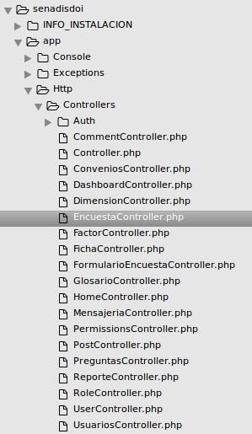

# Modelos

Dentro de la carpeta **app** también podemos encontrar los modelos que se utilizaron para el desarrollo de la aplicación en donde cada Modelo va a estar asociado a una tabla de nuestra base de datos es decir el modelo Factores.php está asociado a la tabla factores, el modelo User.php esta asociado a la tabla usuarios, así sucesivamente con todos los demás.

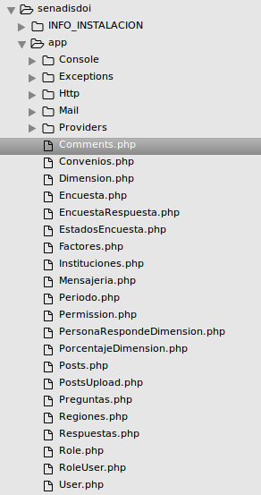

# Public

En la carpeta **public** es donde se almacenán todas las imagénes, css, librerias js,plugins que son públicos en la aplicación.

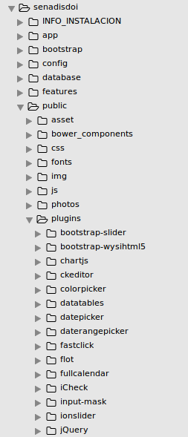

# Views

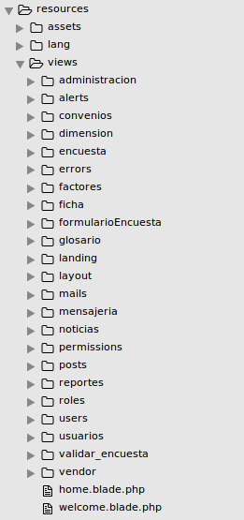La carpeta **views** (que puede ser accedida haciendo clic en app/resources/views/) esta carpeta contiene todas las páginas que podrá visualizar el usuario, a continuación se explicán algunas de las vistas mas importantes de la aplicación.

**administración** : Contiene la vista que verá el usuario administrador cuando entre a la aplicación

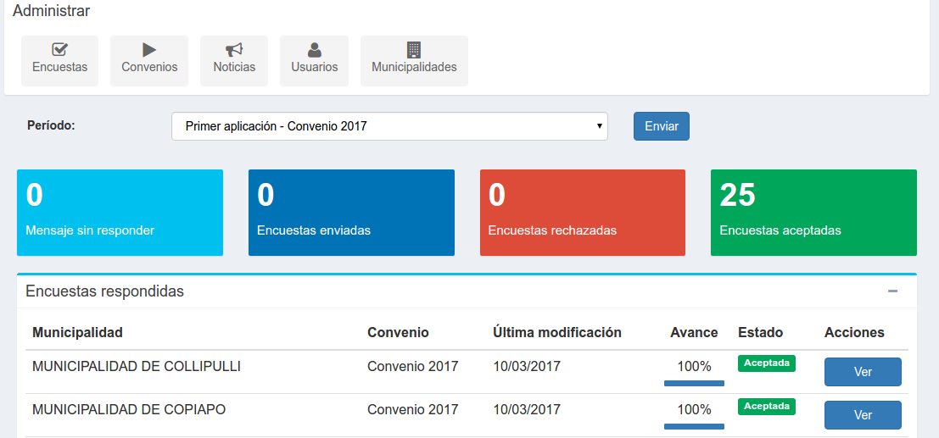

**alerts**: Contiene todos los mensajes de éxito o error que le mostrara a el usuario dependiendo de cada caso.

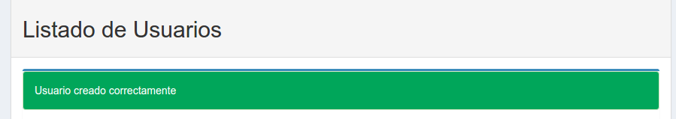

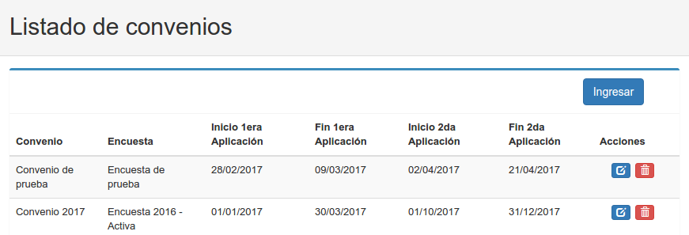**convenios**: En esta vista el usuario podrá visualizar el convenio que tiene asociada la encuesta además de poder crear uno nuevo, editar, y/o eliminar dicho convenio.

**Encuesta**: En esta vista se encuentra el núcleo central de la aplicación ya que en esta vista es donde el usuario podrá interactuar con la encuesta respondiendo a cada una de las preguntas para completar la encuesta.

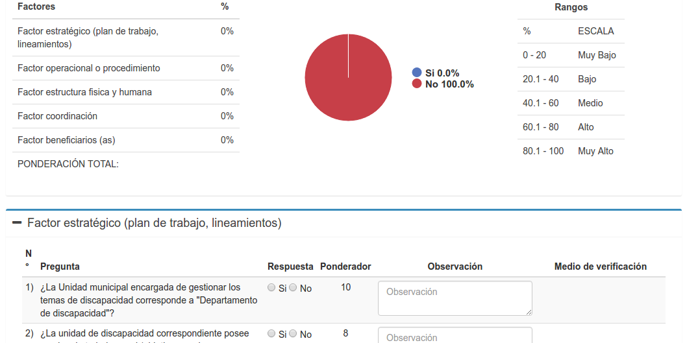

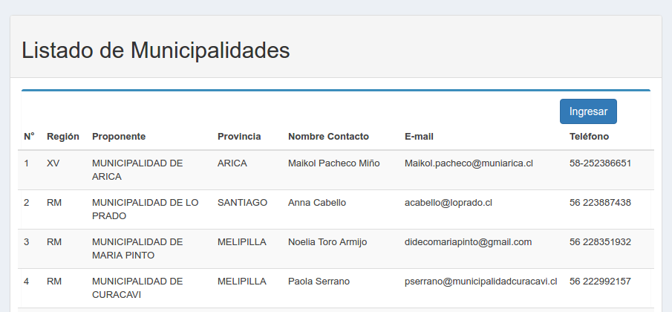**Ficha**: En esta vista el usuario puede visualizar un listado de todas las municipalidades cargadas en el sistema y además guardar una municipalidad nueva.

**Reportes**: En esta vista el usuario podrá visualizar los reportes que contiene la aplicación y realizar filtros por periodos, regiónes donde podrá observar el resultado de su selección.

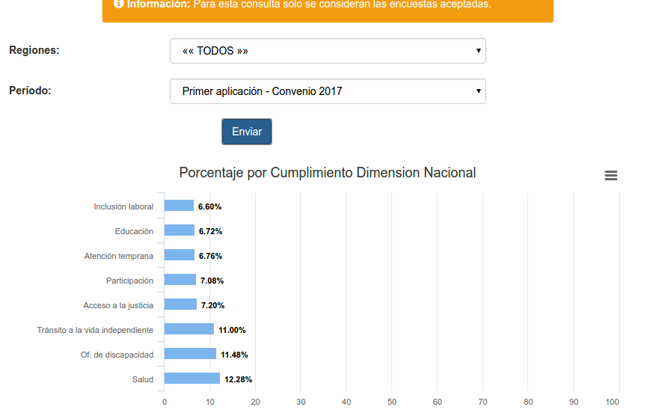

**routes**:

La carpeta **routes** contiene todas las rutas o URL que existen en nuestra aplicación si colocamos un enlace y/o ruta que no este declarada en nuestra archivo de routes el sistema muestra un error o advertencia de que la ruta no existe.

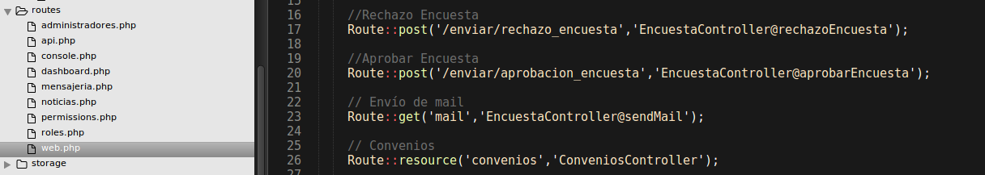

EL archivo **.env** que es un archivo de configuración muy importante que contiene todas las configuraciones de nuestro sitio como por ejemplo: conexión a base datos, configuración del servidor de correo, y variables globales que son instanciadas en el sitio web.

